在移动化办公越来越普及的今天，越来越多的公司都希望通过移动化OA实现企业管理，然而，在现实生活中，移动端OA涉及多个接口和管理系统，开发层面耗资巨大，所以，使用第三方接口创建自己的OA就成了不二之选，阿里的钉钉系统，得益于阿里强大的开发能力，在移动办公方面独树一帜，因此，中小企业现在用钉钉去开发，是一个可行化手段。因此，今天正式介绍阿里钉钉的接口及场景。
使用钉钉的企业/组织，可以基于钉钉开放能力，自主开发，以满足办公场景中的个性化需求。
1.企业自建工作台首页：企业通过自主开发，可以修改钉钉-工作台首页的内容，以满足企业的个性化需求。
如下图，左边是钉钉标准的工作台首页，右边是企业/组织的开发者结合自身的个性化需求，设计并开发的工作台首页。
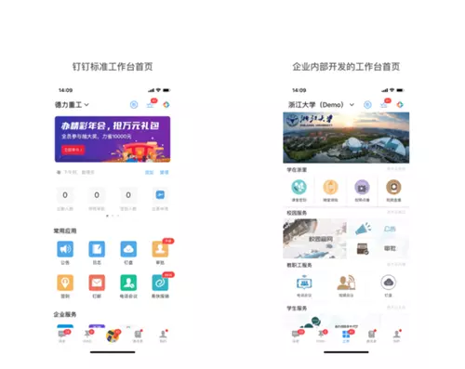
2.企业自建微应用：基于钉钉开放能力，把企业的HR、OA、客户管理、业务管理等系统接入钉钉，或者重新开发微应用，供企业内部员工使用。
如下图，阿里巴巴将访客的功能开发为一个钉钉微应用，供阿里巴巴的员工使用，员工在钉钉的工作台首页可以打开微应用，线上提交访客申请。
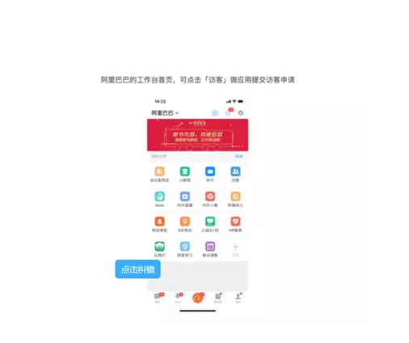
一、开发前准备：
名词解释
CorpId：企业在钉钉内的唯一标记，每个企业都拥有唯一的一个corpId。登录钉钉开发者平台，在企业开发视图-开发账号管理中可以查看。
CorpSecret：企业用于保障数据安全的密钥，每一个企业都有一个独立的访问密钥，为了保证数据安全，CorpSecret绝对不能泄露。登录钉钉开发者平台，在企业开发视图-开发账号管理中，可以查看。注意：企业在钉钉开发者平台上可以获取到按部门授权的CorpSecret，该CorpSecret只能拿到授权部门的通讯录数据，具体请查看获取按部门授权CorpSecret。
access_token：企业在钉钉获取信息的重要票据，所有接口在通信时都需要携带此信息用于验证接口的访问权限，开发者可以通过企业的CorpId、CorpSecret来换取。
[if !supportLists]二、[endif]开发流程
1成为组织管理员，即进入开发之前，请确保你在钉钉上是某个组织的管理员，拥有管理权限，才可以为该组织开发微应用，供内部员工使用。
2 创建微应用，在管理后台创建微应用。登录钉钉管理后台，进入「工作台」，点击最下方的「自建应用」，并填写信息，确认后即可创建一个新的微应用。
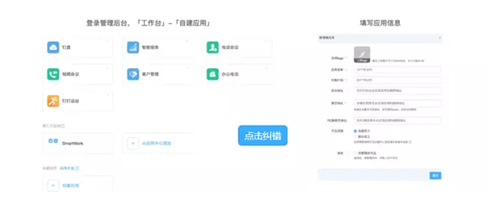
3开发微应用，在开发层面，钉钉接口是最通俗的前后端分离架构。同时，对于pc端，钉钉拥有独立接口。
1.钉钉开放平台提供了企业通讯录管理、文件管理、发送企业会话消息等功能，接口使用可以参考服务端开发文档。
2.钉钉开放平台提供了定制微应用在钉钉客户端运行的专用容器，并提供一组可以调用钉钉的本地能力和业务能力的jsapi接口，jsapi接口用于微应用与钉钉功能之间的结合；接口使用可以参考客户端开发文档。
3.钉钉开放平台提供了与钉钉PC版本集成的能力，接口使用可以参考PC端开发文档
作者：老孟尝
链接：https://www.jianshu.com/p/52d5720c5a26

